|  |  |  |
| --- | --- | --- |
|  | **Carátula para entrega de prácticas** | |
| Facultad de Ingeniería | | Laboratorio de docencia |

Laboratorios de computación

salas A y B

|  |  |
| --- | --- |
| *Profesor:* | Claudia Rodríguez Espino |
| *Asignatura:* | Fundamentos de Programación |
| *Grupo:* | 3 |
| *No de Práctica(s):* | 12 |
| *Integrante(s):* | Morales Begoña Emilio |
|  |  |
|  |  |
| *Semestre:* | 2do |
| *Fecha de entrega:* | 19/05/18 |
| *Observaciones:* |  |
|  |  |

CALIFICACIÓN: __________

Objetivo:

Elaborar programas en C donde la solución del problema se divida en funciones. Distinguir lo que es el prototipo o firma de una función y la implementación de ella, así como manipular parámetros tanto en la función principal como en otras.

Actividades:

Cubo con main

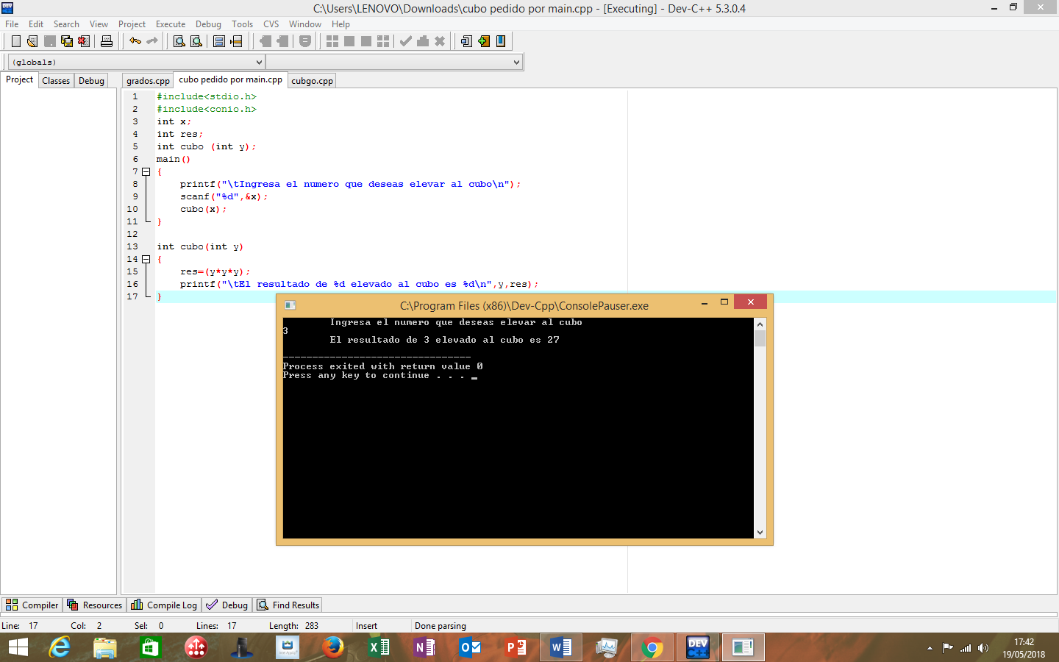

Conversión de grados Fahrenheit a Celsius

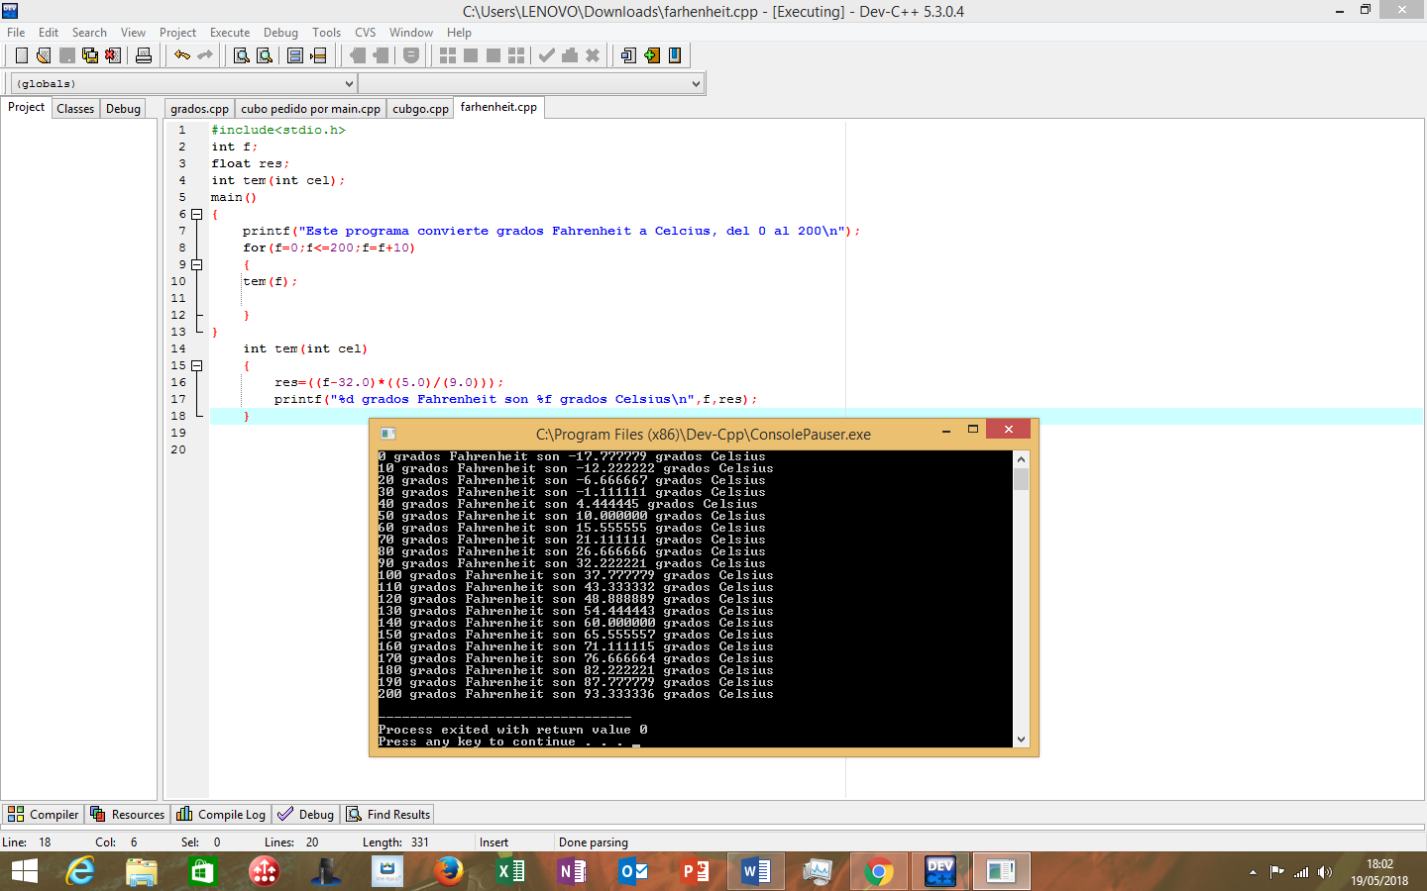

Cubo

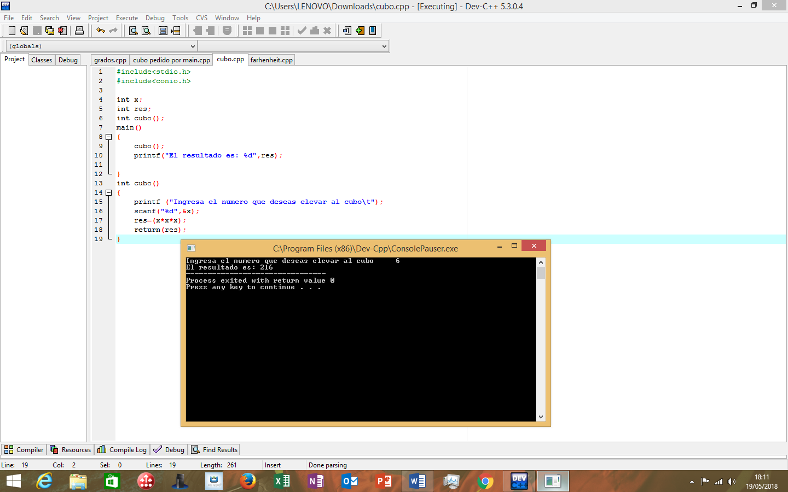

Calculadora

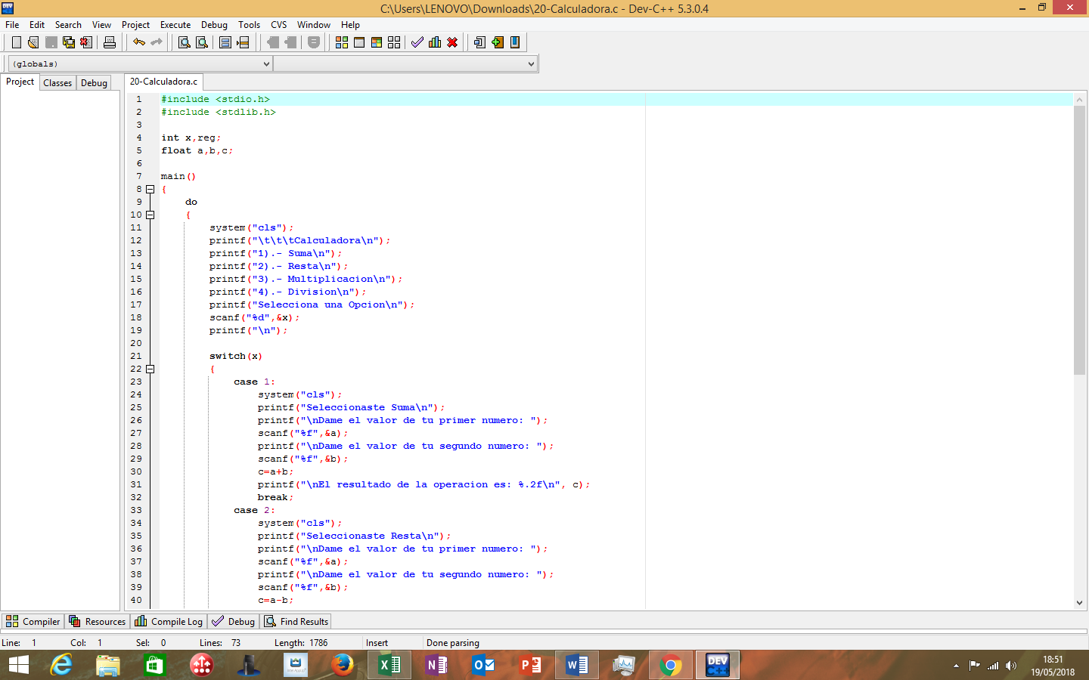

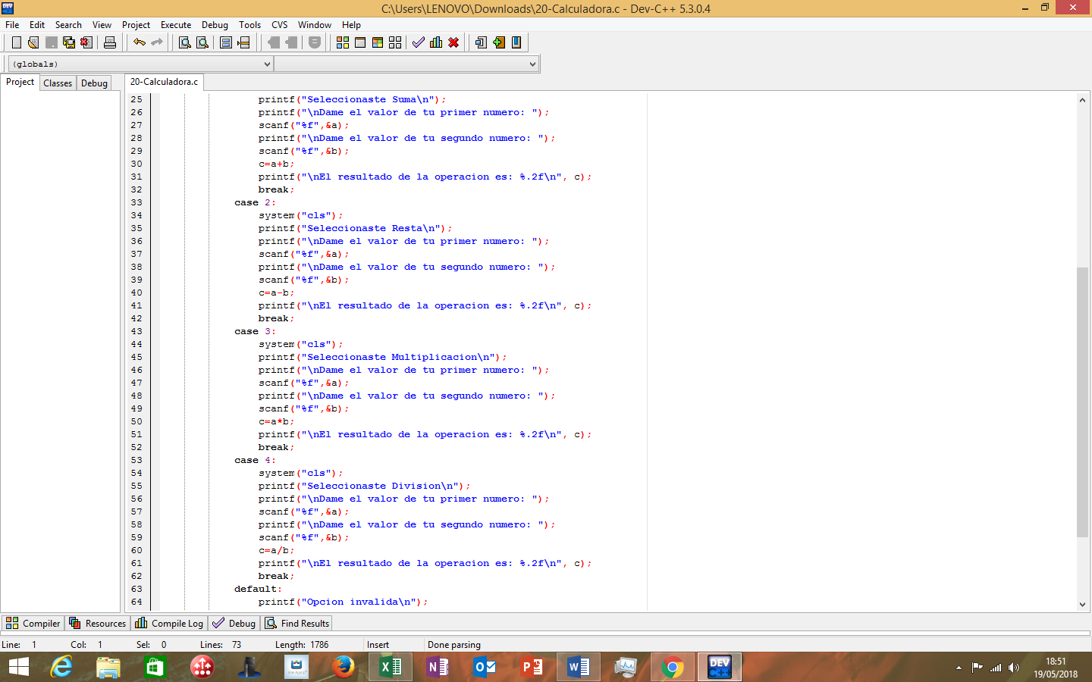

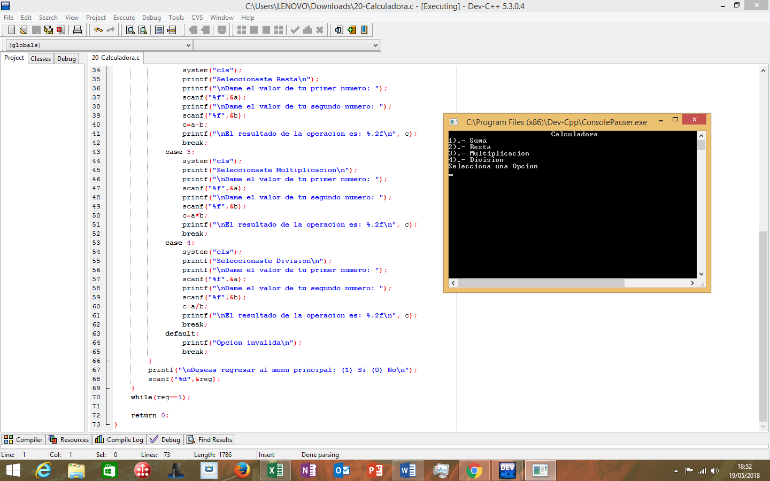

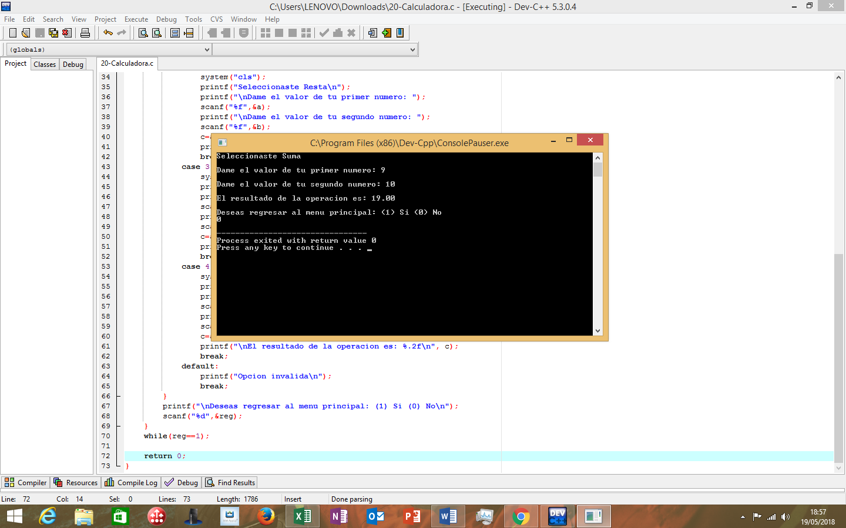

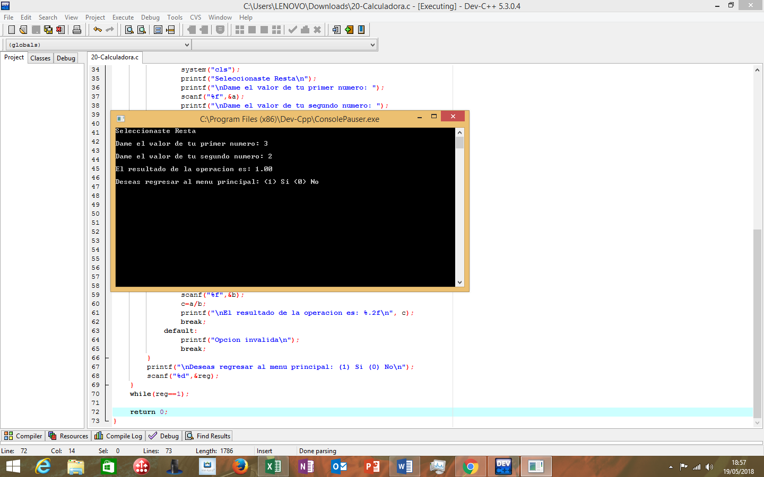

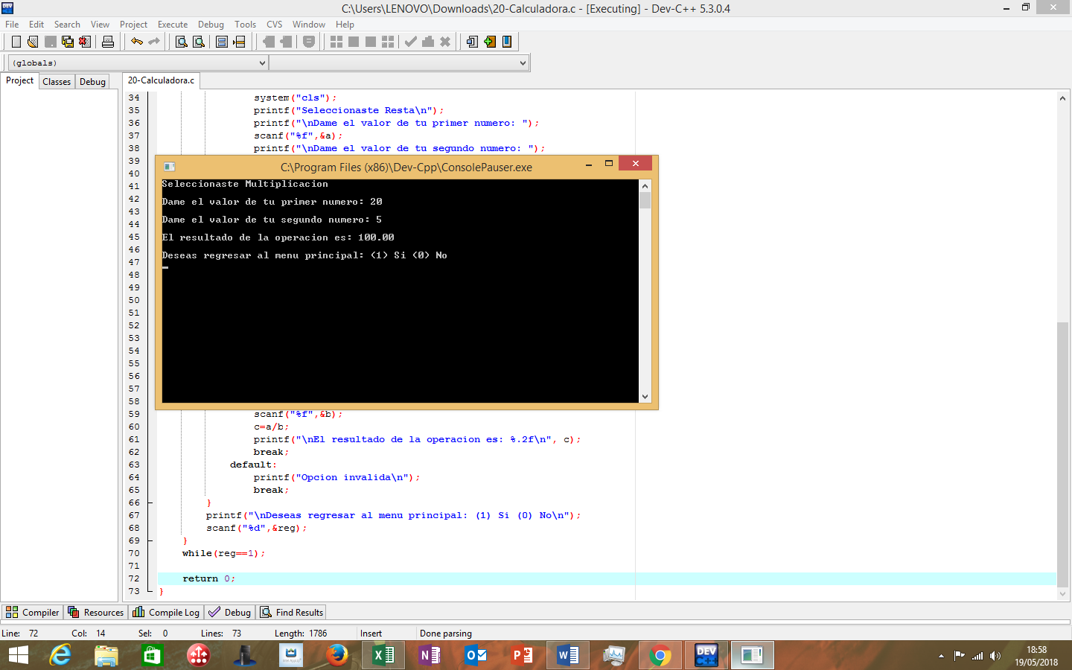

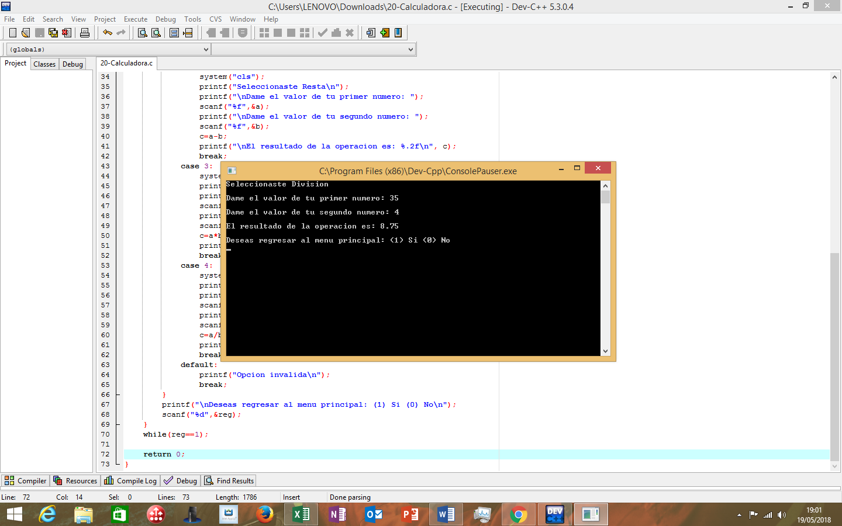

Conclusión

Después de haber realizado la práctica comprendí mejor el concepto y utilidad de las funciones, las cuales son únicas y sólo pueden realizar una tarea en específico y nos permiten llamar a una función desde el interior de otra, también reforcé mi conocimiento de las estructuras de control.